Ata – 22/2021- 28/10/2021

Aos vinte e oito dias do mês de outubro de dois mil e vinte um, com início às 14h30m, em segunda chamada, realizou-se a reunião ordinária do Conselho Municipal de Assistência Social – CMAS, utilizando serviço remoto cedido pela organização parceira ITEM, considerando a necessidade de reunião on line devido a Pandemia. Estiveram presentes os conselheiros: Crystiane Jordão, Cecília Helena, Gisele Furlan, Heitor Beranger, Vinicius Menchini, Rosana, Ione Porto. Visitantes: Silvia Moral (ex conselheira) e Walkiria (APAE) e a Secretaria executiva CMAS: Thais.

Abertura pelo presidente Vinicius saudando os presentes. A secretaria Thais comunica o encaminhamento de e-mails atualizando a lista atualizada de conselheiros e as visitas e relatórios de visitas pendentes. Conselheiro Heitor refere que ficou responsável pela visita a organização Monte Moriat e solicita que alguém possa acompanhar, o presidente Vinícius solicita força tarefa para conseguirmos cumprir os prazos de visita para registro. Em seguida, próxima pauta apresentada pela secretária Thais trata de dúvida em relação ao tempo de existência do Instituto Kayton, pois segundo ela, ao preencher cadastro do CNEAS a organização tem que ter funcionamento há mais de 12 meses, caso contrário o sistema não permite o cadastro. Após discussão de resoluções e legislações, como a Resolução 14/2014 do CNAS, LOAS, Lei 12101/2009, dentre outras, fica definido que a secretária Thais irá consultar Luciana Silva gestora do funda do assistência em Sorocaba, no sentido de auxiliar no sistema e o presidente Vinícius sugere que os conselheiros se apropriem das legislações e que possamos discutir na próxima reunião a elaboração de uma resolução ou instrumento do CMAS Sorocaba versando sobre este assunto. A próxima pauta apresentada pela conselheira Gisele diz respeito a pendência sobre o formato das reuniões do Conselho, se permanecerá on line, ou passará a ser presencial ou mesmo híbrida. A secretária Thais informa que o salão disponível para as reuniões do CMAS não oferece internet via cabo e o fato de ser wi-fi a deixa oscilante, deste modo, foi definida a permanência das reuniões on line até que todos possam participar presencialmente. Nada mais havendo, às 15h30 encerrou-se a reunião, que para constar vai por mim lavrada e assinada em conjunto com o presidente.
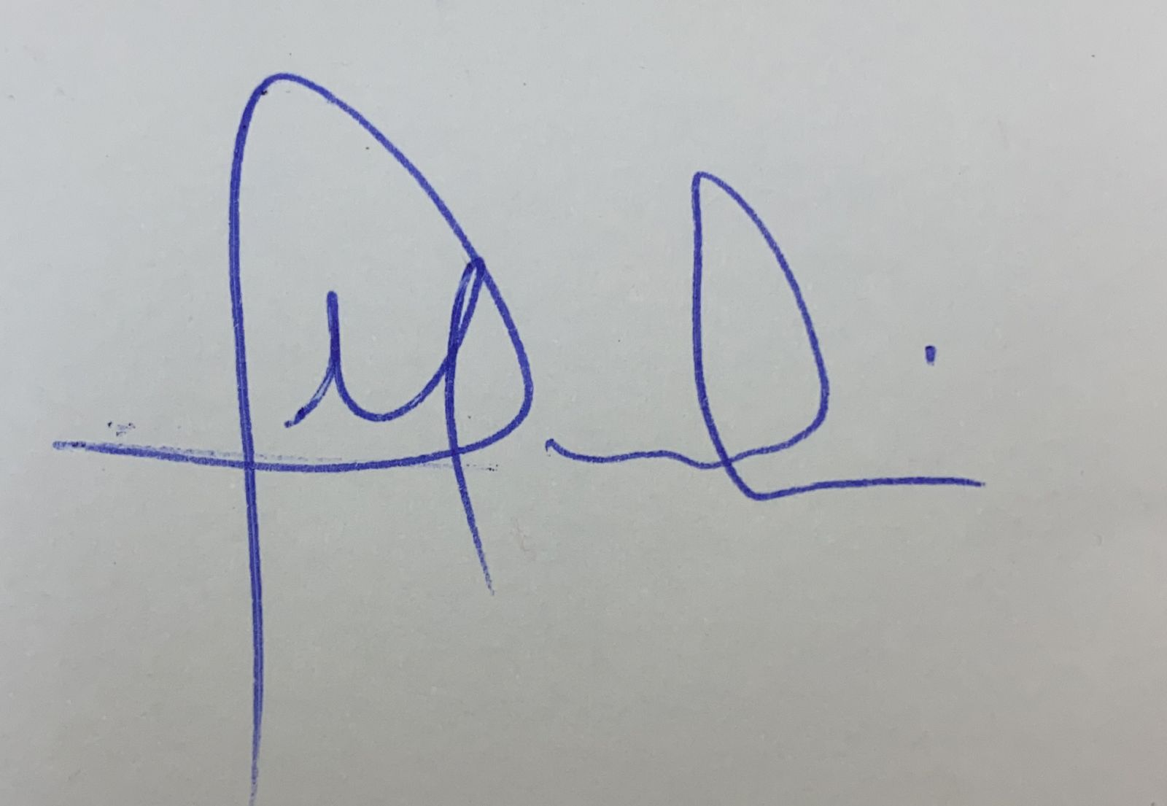

Vinicius Menchini

Presidente do CMAS

